**第一章，人机交互研究内容有哪些，发展历史（命令行->图形->自然交互）**

**研究内容：**

**1.人机交互界面表示模型与设计方法**

**2.可用性分析与评估**

**3.多通道交互技术**

**4.认知与智能用户界面**

**5.群件**

**6.Web设计**

**7.移动界面设计**

**发展历史：**

**1.命令行界面交互阶段**

**计算机语言经历了由最初的机器语言，而后是汇编语言，直至高级语言的发展过程。这个过程也可以看作早期的人机交互的一个发展过程。**

**命令行界面可以看作第一代人机界面。在这种界面中，计算机的使用者被看成操作员，计算机对输入信息一般只做出被动的反应，操作员主要通过操作键盘输入数据和命令信息，界面输出以字符为主，因此这种人机界面交互方式缺乏自然性。**

**2.图形用户界面（GUI）交互阶段**

**图形用户界面（Graphical User Interface，GUI）的出现，使人机交互方式发生了巨大变化。GUI 的主要特点是桌面隐喻、WIMP技术、直接操纵和“所见即所得”。**

**与命令行界面相比，图形用户界面的人机交互自然性和效率都有较大的提高。图形用户界面很大程度上依赖于菜单选择和交互小组件（Widget）。**

**图形用户界面给有经验的用户造成不方便，他们有时倾向使用命令键而不是选择菜单，且在输入信息时用户只能使用“手”这一种输入通道。**

**图形用户界面需要占用较多的屏幕空间，并且难以表达和支持非空间性的抽象信息的交互。**

**3.自然和谐的人机交互阶段**

**用人的多种感觉通道和动作通道(如语音、手写、姿势、视线、表情等输入)，以并行、非精确的方式与(可见或不可见的)计算机环境进行交互，使人们从传统的交互方式的束缚解脱出来，进入自然和谐的人机交互时期。这一时期的主要研究内容包括多通道交互、情感计算、虚拟现实、智能用户界面、自然语言理解等方面。**

1. **，感知和认知是什么，概念模型，分布式认知**

**感知：视觉、听觉、触觉、力觉。内部感觉（体位感觉、深度感觉、内脏感觉）**

**知觉特性：知觉的选择性、知觉的整体性、知觉的理解性、知觉恒常性**

**认知：认知是人们在进行日常活动时发生于头脑中的事情，它涉及认知处理，如思维、记忆、学习、幻想、决策、看、读、写和交谈等。**

**Norman把认知划分为两个模式**

**经验认知：有效、轻松地观察、操作和响应周围的事件，它要求具备某些专门知识并达到一定的熟练程度，如使用Word字处理系统编辑文档等。**

**思维认知：涉及思考、比较和决策，是发明创造的来源，如设计创作等。**

**常见认知过程：感知和识别、注意、记忆、问题解决、语言处理**

**影响认知的因素：情感、人的个性差异、动机和兴趣**

**概念模型：指的是一种用户能够理解的系统描述，它使用一组集成的构思和概念，描述系统做什么、如何运作、外观如何等**

**设计概念模型的关键过程应包括如下两个阶段：**

**了解用户在执行日常任务时做什么；**

**选择交互方式，是主动式的提问方式，还是被动式的填表进行检索方式；并决定采用何种交互形式。**

**三个相互联系的概念模型：**

**设计模型——设计师设想的模型，说明系统如何运作。**

**系统映像——系统实际上如何运作。**

**用户模型——用户如何理解系统的运作。**

**几种认知概念框架：思维模型、信息处理模型、外部认知模型**

**分布式认知：分布式认知法描述的是认知系统中发生了什么，它通常描述人员之间的交互，人们使用的物品及工作环境。**

**分布式认知的主要目的是要从信息传播媒介的角度来描述交互。也就是说，它考虑的是信息如何表示，信息在流经不同个人以及使用不同物体时是如何重新表示的。这类信息的转变也称为“表示状态的转变”。**

**分布式认知理论具有如下特征：**

**强调个体与外部表象的结合，重视人工制品的作用**

**强调认知的分布性**

**强调交互作用和信息共享**

**关注具体情境和情境脉络**

1. **，有哪些输入设备**

**文本输入设备、键盘、手写输入设备、图像输入设备、二维扫描仪、数字摄像头、三维信息输入设备、体感输入设备、指点输入设备**

1. **，自然交互技术有哪些，其中眼动跟踪的原理**

**自然交互技术：多点触控技术、手势识别技术、表情识别技术、语音交互技术、眼动跟踪技术、笔交互技术**

**眼动跟踪：**

**眼动主要有三种形式：注视、跳动、平滑尾随跟踪**

**视线跟踪基本原理：**

**由光源发出的光线经红外滤光镜过滤后只有红外线可以通过；红外线经过半反射镜后，部分到达反射镜，经反射镜发射到达眼球；眼球对红外线的反射光经同一反射镜到达能锁定眼睛的特殊的瞳孔摄像机，通过连续的记录从人的眼角膜和瞳孔反射的红外线，然后利用图像处理技术，得到眼球的完整图像；再经软件处理后获得视线变化的数据，达到视线跟踪的目的。**

1. **第五章，三代界面设计，图形用户界面设计的原则，什么叫用户，uml全拼是啥，习题**

**三代界面设计：**

**命令行界面可以看作是第一代人机界面**

**图形界面可看作是第二代人机界面**

**多通道用户界面则进一步综合采用视觉、语音、手势等新的交互通道、设备和交互技术，使用户利用多个通道以自然、并行、协作的方式进行人机对话，通过整合来自多个通道的、精确的或不精确的输入来捕捉用户的交互意图，提高人机交互的自然性和高效性。**

**图形用户界面设计的原则：**

**1.界面要具有一致性**

**2.常用操作要有快捷方式**

**3.提供必要的错误处理功能**

**4.提供信息反馈**

**5.允许操作可逆**

**6.设计良好的联机帮助**

**7.合理划分并高效地使用显示屏幕**

**什么叫用户：单的说，用户是使用某种产品的人，其包含两层含义：1）用户是人类的一部分；2）用户是产品的使用者。**

**用户体验（User Experience，UX）通常是指用户在使用产品或系统时的全面体验和满意度。**

**用户体验主要有下列四个元素组成：**

**品牌（Branding）**

**使用性（Usability）**

**功能性（Functionality）**

**内容（Content）**

**UML:通用标识语言UML（Unified Markup Language）**

**UML 2.0共有10种图示，分别为组合结构图、用例图、类图、序列图、对象图、协作图、状态图、活动图、组件图和部署图，它们分别用以表现不同的视图。**

**在任务分析中使用UML工具，可以清晰地表达一个交互任务诸多方面的内容，包括交互中的使用行为、交互顺序、协作关系、工序约束等等。**

**习题：略~~~**

1. **，英文名称，GOMS,LOTOS,UAN之类的，界面描述语言，画状态转换图**

**GOMS:目标操作方法和选择行为模型是在交互系统中用来分析用户复杂性的建模技术，用于建立用户行为模型。它采用“分而治之”的思想，将一个任务进行多层次的细化，通过目标 (Goal)、操作(Operator)、方法 (Method) 以及选择规则 (Selection rule) 四个元素来描述用户行为。**

**LOTOS: 时序关系说明语言是一种作为国际标准的形式描述语言，它提供了一种通用的形式语义，可保证描述不存在二义性，便于分析和一致性测试理论的研究。**

**其基本思想是用一套形式化和严格的表示法来刻画系统外部可见行为之间的时序关系，系统由一系列进程组成，两个以上的进程在执行同一个外部可见的行为时会发生交互，进行数据交换、信息传递、协调同步等操作。**

**UAN：用户行为标注是一种简单的符号语言，着眼于用户和界面两个交互实体的描述，主要描述用户的行为序列以及在执行任务时所用的界面。**

**UAN模型的标识符主要有两种：用户动作标识符和条件选择标识符。**

**界面描述语言：**

**1.用户界面标记语言(UIML)**

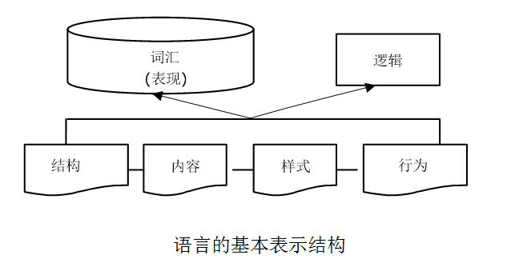

**2.扩展界面标记语言(XIML)**

**XIML由组件(Components)、关系(Relations)和属性(Attributes)三部分构成。**

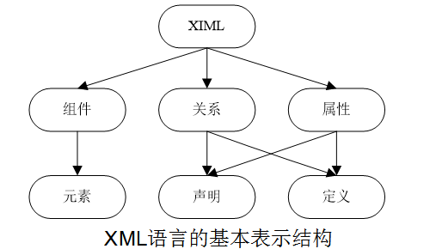

**3.XML用户界面语言XUL**

**XUL提供了创建现代图形界面大多数元素的能力。能够满足特定设备的普遍需求，对开发者来说，也已经足够强大，能够创建复杂的界面。**

**状态转换图：略。。。。。。。。。。。。。。。。。。**

1. **，web界面设计语言，原则，桌面，web，移动**

**Web是一个由许多互相链接的超文本（HyperText）文档组成的系统。分布在世界各地的用户能够通过Internet对其访问，进行彼此交流与共享信息。在这个系统中，每个有用的事物，被称为一种“资源”，其由一个全局“统一资源标识符”（URI）标识；这些资源通过超文本传输协议（HyperText Transfer Protocol）传送给用户；而用户通过点击链接来获得这些资源。**

**原则：**

1. **以用户为中心**
2. **一致性**
3. **简洁与明确**
4. **体现特色**
5. **兼顾不同的浏览器**
6. **明确的导航设计**

**桌面、web、移动基本就是些前端的知识**

1. **，开发平台哪三种**
2. **，什么叫做可用性，评估中，放声思考法，心流体验**

**可用性定义：**

**国际标准化组织（ISO 9241-11）给出的可用性是指特定的用户在特定环境下使用产品并达到特定目标的效力、效率和满意的程度。**

**可用性并不仅仅与用户界面相关，而是蕴含更广泛的内涵，可以从五个方面去理解可用性，这五个方面集中反映了用户对产品的需求，从它们的英文表达上被归纳为五个“E”**

**有效性（Effective） 效率（Efficient）**

**吸引力（Engaging） 容错能力（Error Tolerant）**

**易于学习（Easy to Learn）**

**。。评估。。**

**。。。。**

**新流体验模型：**

